检测报告信息公开表
检测报告编号 | AK-20240212 | 受检单位名称 |  | 苏州凯之升五金制品有限公司
地址 | 苏州市常熟市支塘镇任阳迎阳大道58号 | 联系人 |  | 郭伟
技术服务项目组人员 | 方露、赵光忠、王丽霞、全安榴
现场调查日期 | 2024.9.5
现场调查人员 | 方露、赵光忠
现场采样日期 | 2024.9.7
现场采样人员 | 方露、赵光忠
实验室分析人员 | 王丽霞、全安榴
受检单位陪同人 | 郭伟
现场调查照片 | 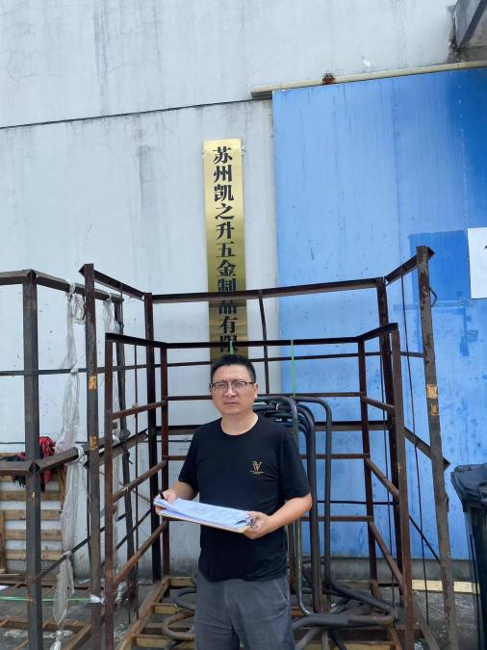
现场采样照片 | 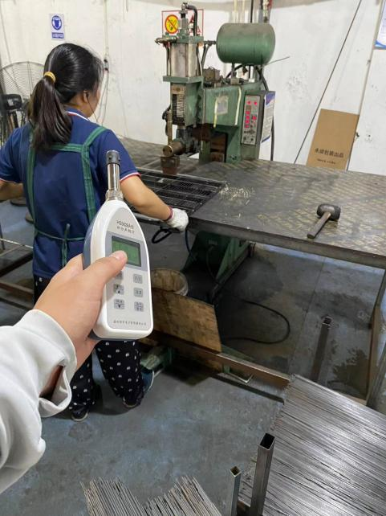 |  | 